**seam carving 设计文档**

**席照炜 计55 学号：2015011354**

**一、项目名称**：图形学seam carving大作业

**二、文件组成**

1. main.cpp：cpp文件，主程序，实现算法功能。

2. main: 可执行文件， 适用于Mac OS系统。

3. Makefile:：makefile文件，用于编译程序。

4. CMakeLists.txt：cmake文件，用于生成makefile文件，CMakeFiles， CMakeCache.txt,，cmake_install.cmake由cmake工具生成。

5.Images：文件夹，存储着测试用图的seam图和缩小放大图，两边增删25%，其中删除和增加都只有e1算子（即论文中算子）和Sobel算子，其他算子也实现了，可以运行程序生成。

6.readme.txt：txt文件，使用说明。

7.seam_carving设计文档：PDF文件，即本文件，设计文档。

**三、使用说明**

详见readme.txt，程序使用了openCV，请确保电脑安装了openCV。

**四、实现功能**

（1）缩小

（2）放大

（3）双向缩放（暂不支持一边缩小一边放大）

（4）对象保护和移除

（5）不同算子

**五、效果展示**

（1）缩小，放大、双向缩放（从上到下，从左往右分别是原图、缩小图、缩小seam图、放大图、放大seam图）

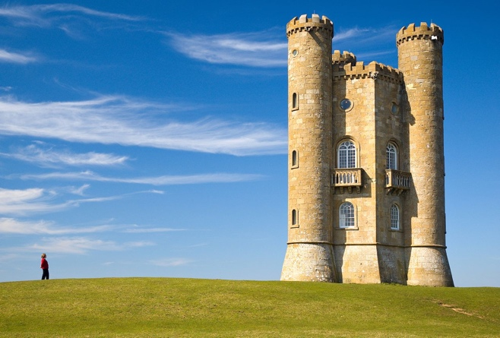

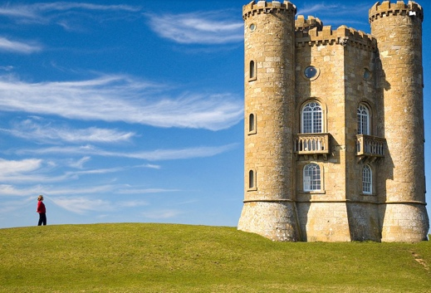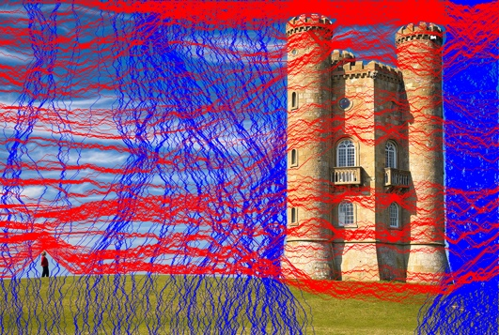

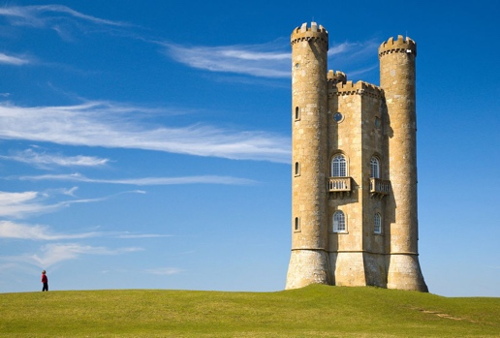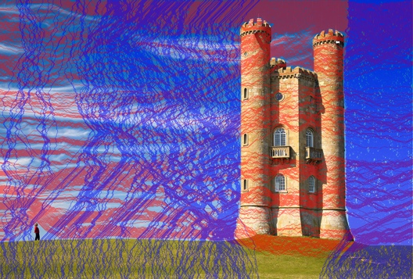

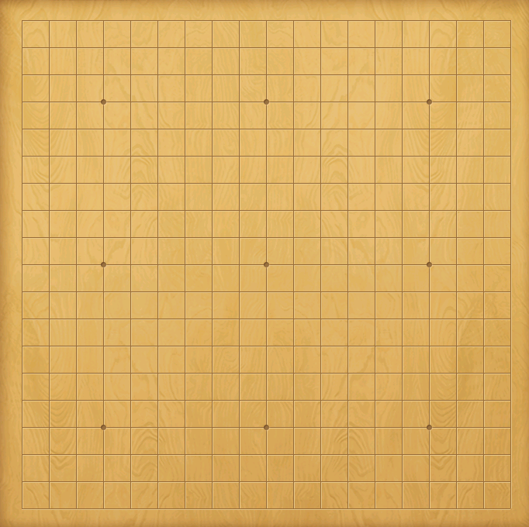

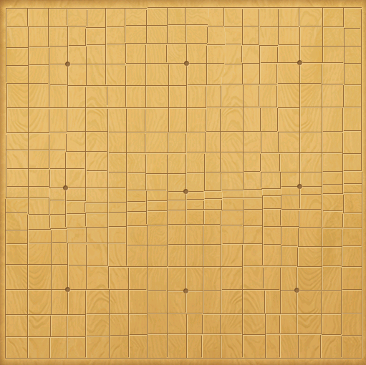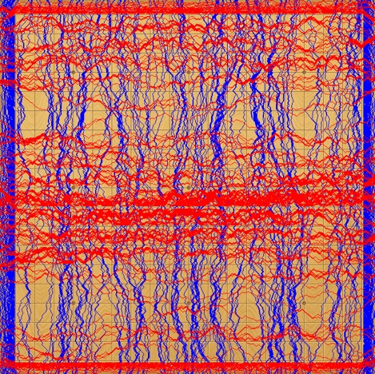

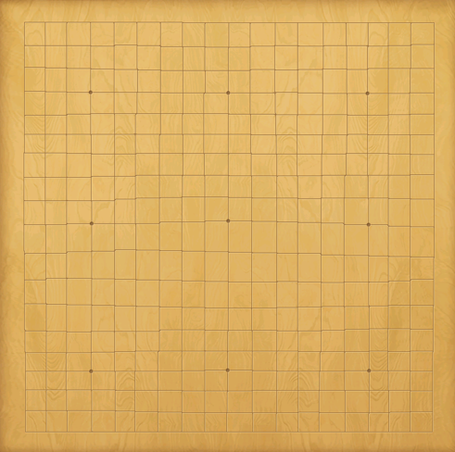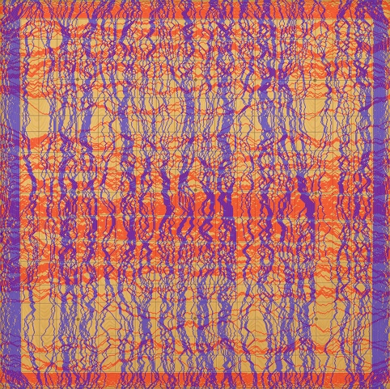



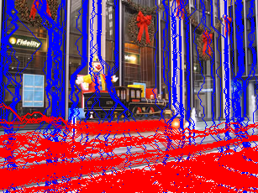

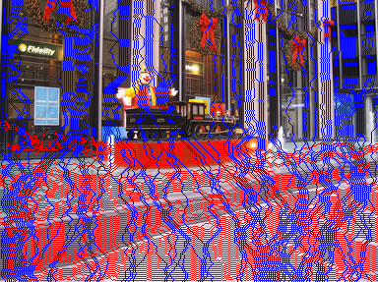



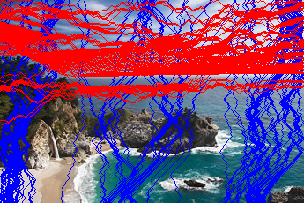

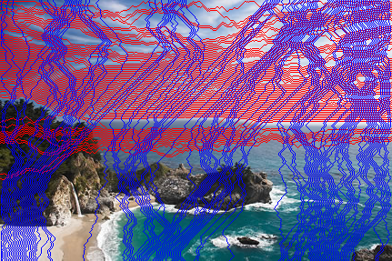

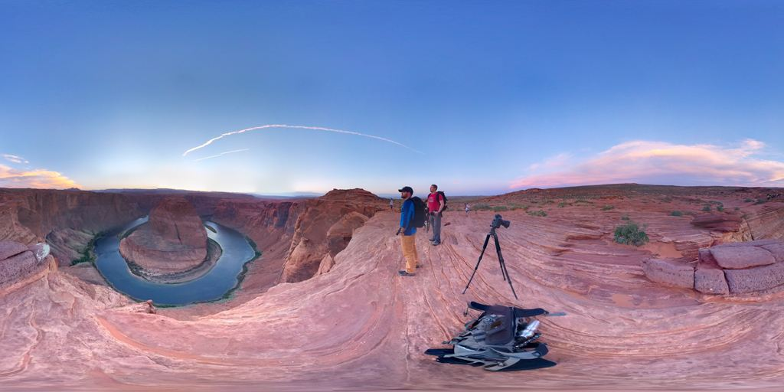

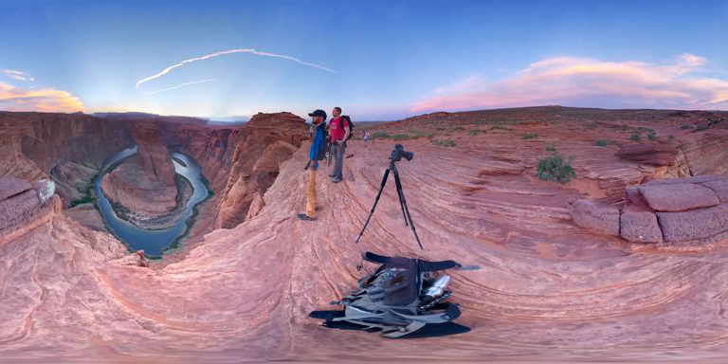

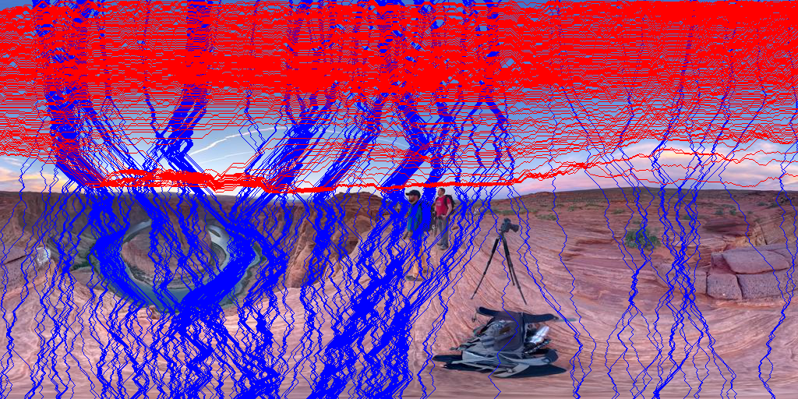

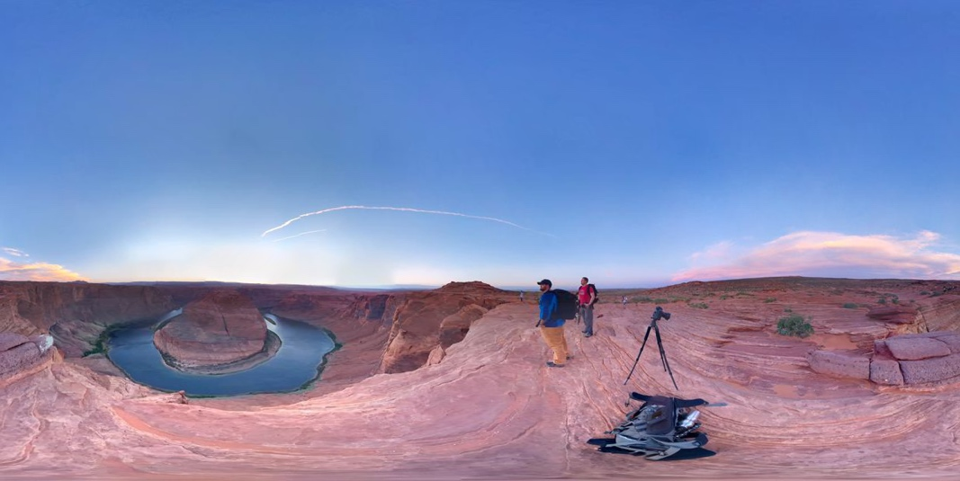

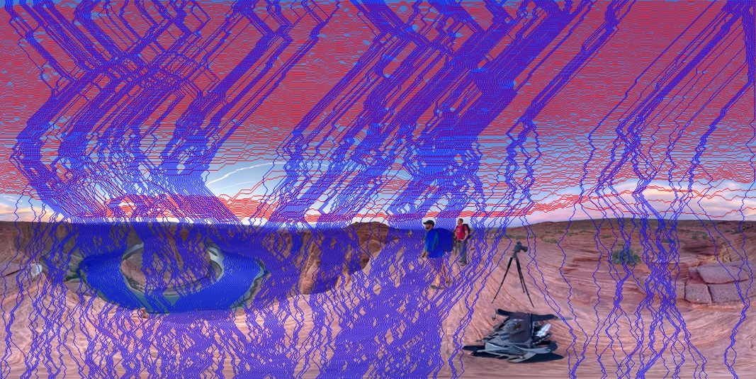

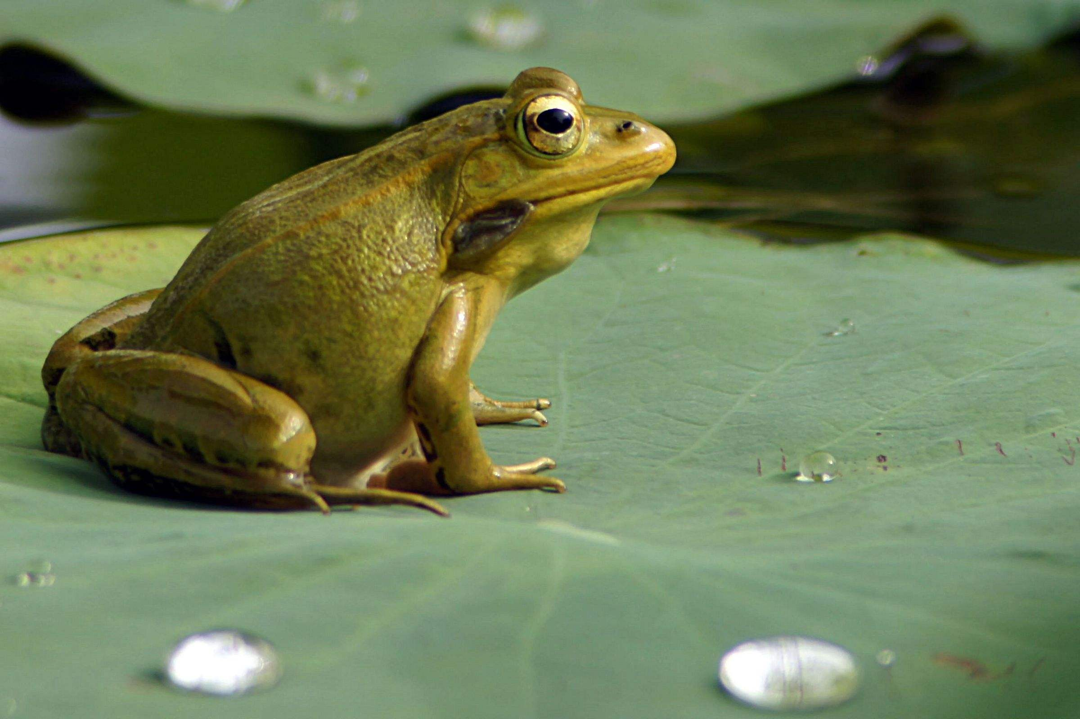

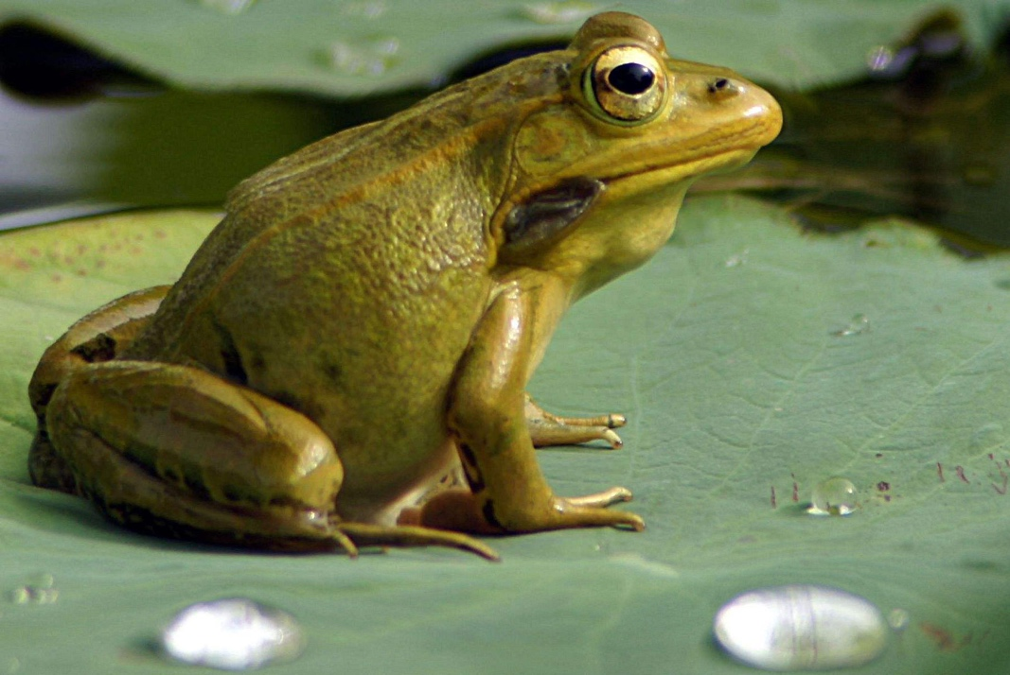

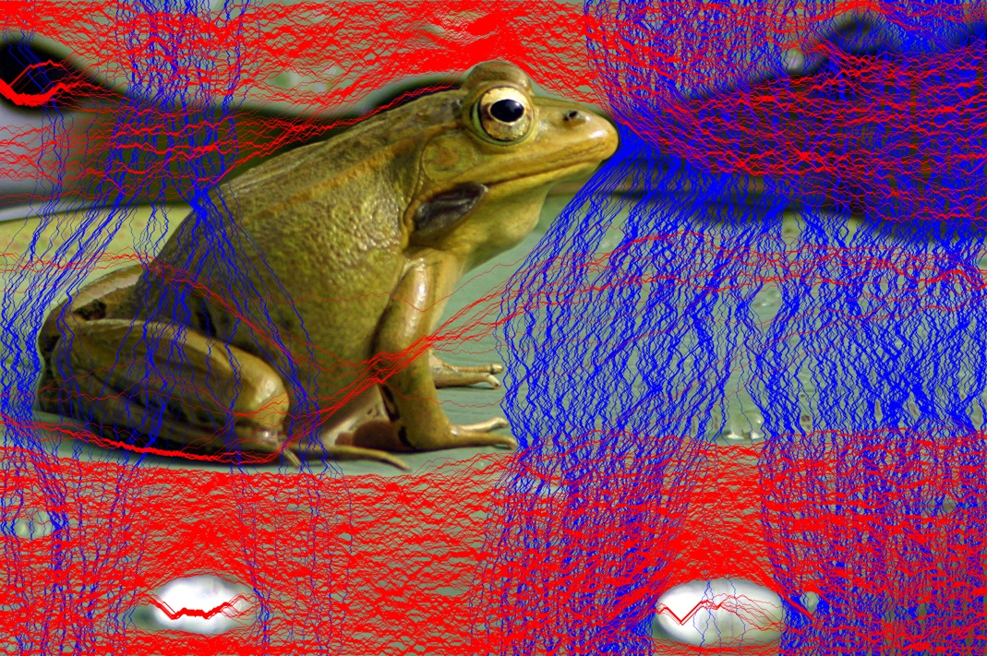

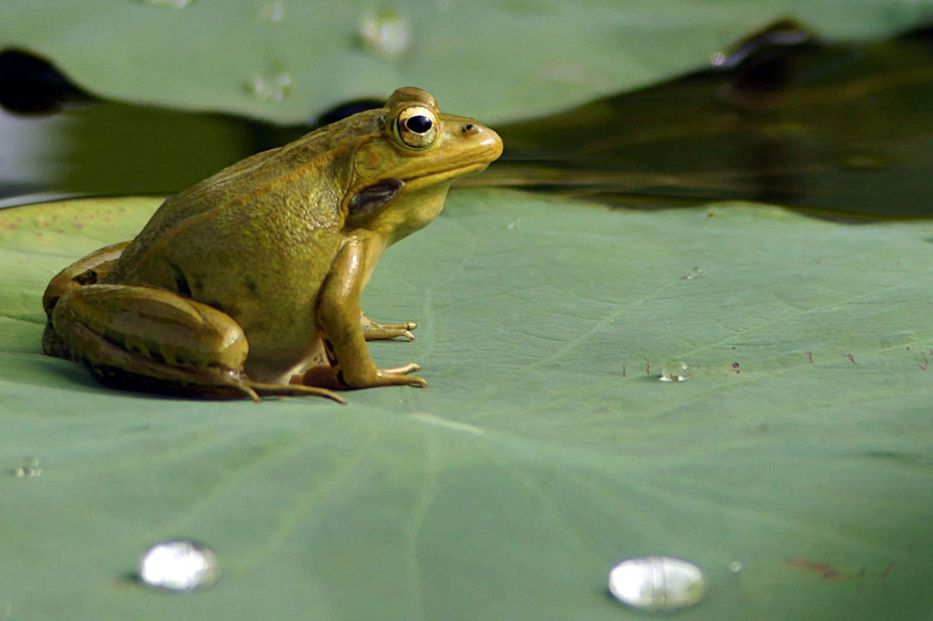

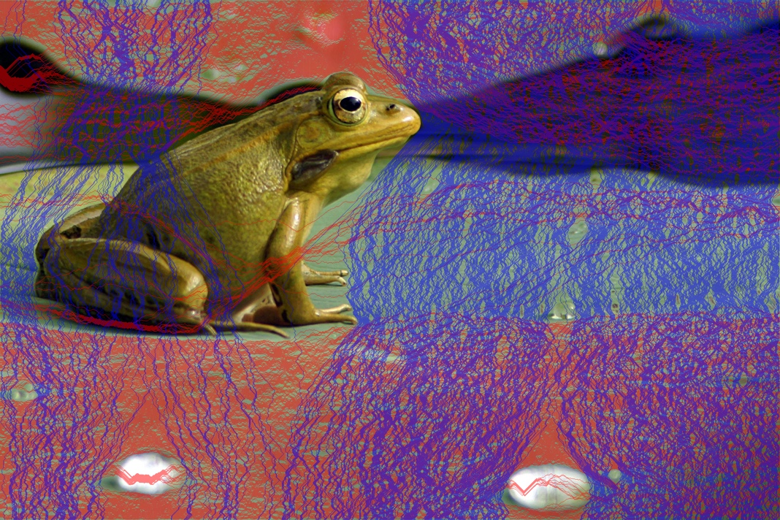

（2）对象保护和移除

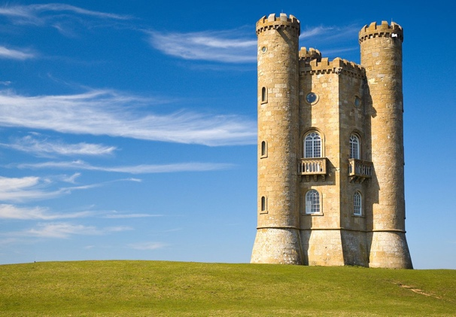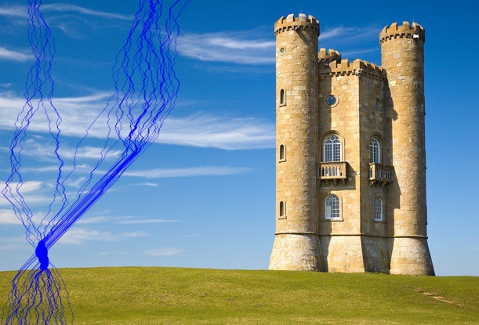

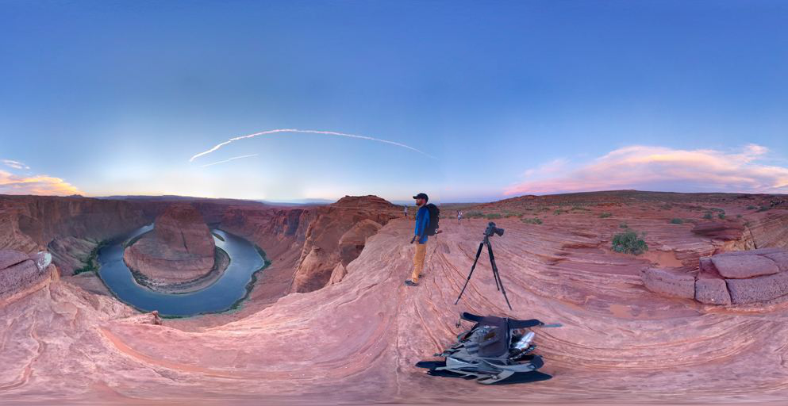

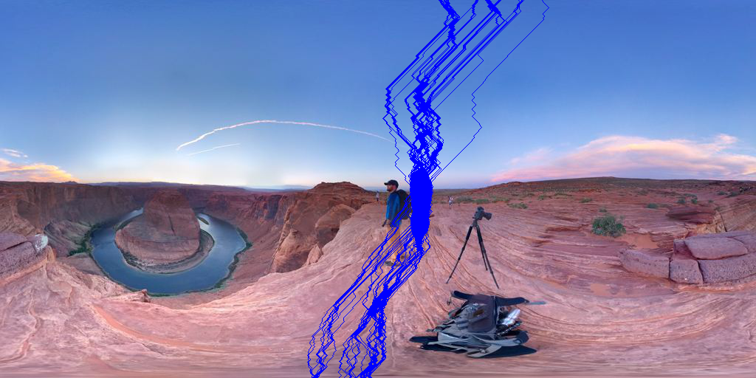

（3）不同算子

自实现的e1算子

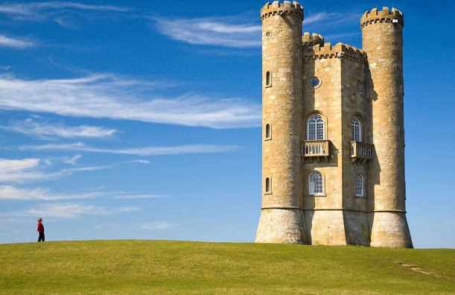

Sobel算子

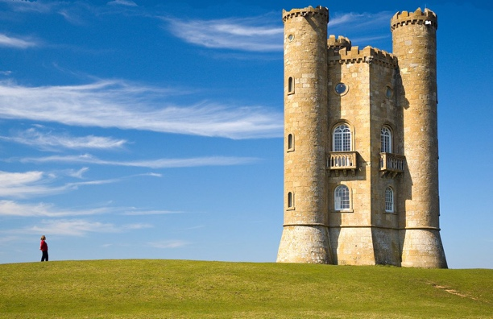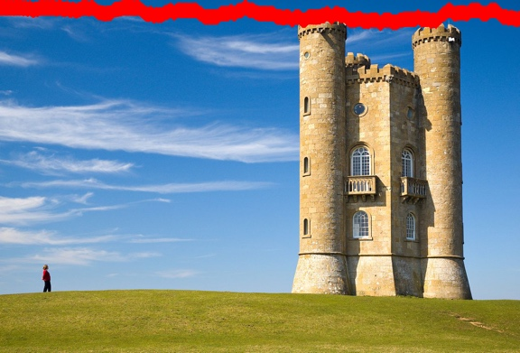

图片参见Images文件夹，更多图片会导致文件过大无法上交，可将想要处理的图片放在可执行文件的同级目录下运行程序处理。

**六、算法说明**

本程序基本按照seam carving论文中的方法进行实现缩小，即通过计算能量函数，利用动态规划的算法得到能量最小的seam，然后将其删除。

在实现放大时，实现的是找出k条最小的seam（没有重复点）并将其与上方（左方）一条seam的平均值作为新seam插入到上方（左方）。具体实现方法是先删除k条seam，并用额外二维数组记录k条seam的位置，然后在原图的基础上再对这k条seam进行前述的处理。

双向缩放的实现相当于对于行和列都进行了seam carving的操作，要注意更新二维数组信息，因为彼此会互相影响。

对象保护和移除的实现是通过UI界面让用户通过鼠标标记删除区域和保护区域，并将删除区域的能量值变得极地，保护区域的能量值变得极高实现的。最后的停止条件是删除区域的点都被去除。

**七、程序架构说明**

部分主要的功能函数：

Input()：输入函数，读入图片、操作类型、算子类型、以及目标图片的大小。

init()：初始化函数，根据读入参数新建算法所需的数组对象。

reduce()：缩小图片时调用。

enlarge()：放大图片时调用。

ROI()：对象删除和保护时调用。

energy_define()：能量函数的计算，根据不同算子和是否有对象移除和保护而有所不同。

min_energyX(), min_energyY()：找出最小的行seam和列seam。

**八、seam图的生成**

对于目标图来说，每次找到seam后将seam删除即可，但对于seam图来说，因为要保持seam，那个在你已经去掉一些边后，如果要再去掉(i, j)处的点，那这个点在seam图中的位置并不是(i,j)，所以我们需要额外维护两个用来在删除图和seam图之间进行位置关系对应的二维数组mapX和mapY，在每次删行seam的时候如果删掉(i,j)那么对于mapX[k][j](k >= i)来说，它对应的点应该都往后挪一个，即mapX[k][j] = mapX[k + 1][j]，而mapX[len_x][j]不再有意义，同理维护mapY，即可生成seam图。

**九、感想与收获**

通过这次图形学大作业seam carving，我学习了seam carving这一有趣的算法，简单的算法可以实现非常不错的效果，并有着丰富的拓展，这是非常有意义的一件事，让我对图像处理技术也产生了浓厚的兴趣。同时通过编程，进一步加深了对于课程有关知识的理解和掌握，非常感谢老师和助教的传授和教诲。